**PERANCANGAN DESAIN APLIKASI FASHION BERBASIS ADOBE XD**

**PROPOSAL**



Oleh :

**ANNISA SAFAR**

NIM/NIRM : 200250501007

**PROGRAM STUDI SISTEM INFORMASI**

**FAKULTAS ILMU KOMPUTER**

**UNIVERSITAS TOMAKAKA MAMUJU**

**TAHUN AJARAN 2020/2021**

**KATA PENGANTAR**

Alhamdulillah puji syukur kita panjatkan kehadirat ALLAH SWT Dengan rahmat ,karunia ,dan hidayahnya alhamdulilah saya dapat menyelesaikan proposal perancangan aplikasi desian fashion ini sebatas pengetahuan dan kemampuan yang saya miliki.

Saya berharap proposal ini dapat berguna dalam mengaplikasikan kemampuan tengtang perancangan fashion dan menambah wawasan serta pengetahuan tengtang dunia fashion ,mulai dari perncangan hingga pembuatan fashion tersebut. Saya sanga tmenyadri dalam pembuatan proposal banyak terdapat kekurangan dalam proposal dan masih sangat jauh dari yang diharapkan . untuk itu saya berharap kepada pembaca agar memberikan saran dan krikit terhadap proposal yang saya buat ini untuk perbaikan pada proposal ini mengingat tidak ada sesuatu yang sempurna tanpa sarana yang membangun

Semoga proposal sederhana ini dapat dipahami dan dimengerti bagi siapapun yang membacanya .smoga proposa yang telah disusun dapat dimengerti dan berguna bagi sya sendri dan yang membacanya . saya memohon maaf apabila terdapat kesalahan kata yang kurang berkenang dan saya memohon kritik dan saran untuk membangun perbaikan pada proposal yang saya buat ini

Mamuju, november 2021

Penyusun

ANNISA SAFAR

**DAFTAR ISI**

**SAMPUL JUDUL**

**KATA PENGANTAR**

**DAFTAR ISI**

**BAB I PENDAHULUAN**

**1.1LATAR BELAKANG**

**1.2METODE PENELITIAN**

**1.3RUMUSAN MASALAH**

**1.4BATASAN MASALAH**

**1.5TUJUAN DAN MANFAAT PENELITIAN**

**TUJUAN PENELITIAN**

**MANFAAT PENELITIAN**

**BAB II KAJIAN PUSTAKA**

**2.1 ALAT PERANCANGAN SISTEM**

**2.1.1 APA SAJA JENIS ALAT PERANCANGAN SISTEM**

**2.2 SISTEM BASIS DATA**

**2.2.1 DEFINISI DARI BASIS DATA**

**2.2.2 NORMALISASI**

**2.2.3 ERD**

**2.3 ADPBE XD**

**2.4 ANDROID STUDIO**

**BAB III PERANCANGAN SISTEM**

**3.1 METODE PENELITIAN**

**3.2 WAKTU PENELITIAN**

**3.3 TEMPAT PEMBUATAN**

**3.4 TEKHNIK PENGUMPULAN DATA**

**3.5 INSTRUMEN PENELITIAN**

**PERANGKAT KERAS......................................................................**

**PERANGKAT LUNAK......................................................................**

**BAB IV**

**4.1KESIMPULAN.........................................................................................**

**BAB I**

**PENDAHULUAN**

* 1. **Latar Belakang Masalah**

Fashion merupakan salah satu hal penting yang tidak dapat dilepaskan dari penampilan dan gaya keseharian .benda –benda seperti baju dan aksesoris yang dikenakan bukanlah sekedar penutup tubuh dan hiasan ,lebih dari itu juga menjadi sebuah alat komunikasi untuk menyampaikan identitas pribadi .fashion tidak hanya menyangkut busana dan aksesoris semacam perhiasan seperti kalung dan gelang ,akan tetapi benda –benda fungsional lain yang dipadukan secara fungsioonal lainyang di padukan dengan unsur unsur desain yang canggih untuk menjadi alat yang dapat menunjukkan dan mendongkrak penampilan si pemakai hingga membentuk nilai –nilai yang ingin di komunikasikan dari apa yang di tampilkan

Fashion adalah bentuk dari komunikasi ,karna fashion dapat mempresentasikan apa yang seorang lakukan melalui sebuah konteks layakmya kata-kata tertulis maupun lisan.

Fashion atau pakaian pada dasarnya berfungsi sebagai penutup,pelindung kesopanan dan daya tarik namun tidak penutup kemungkinan peran fashion adalah untuk sebagai identitas diri baik individual maupun kelompok ,selain itu fashion merupakan sebuah bentuk dari ekspresi individualistik dan digunkan individu untuk membedakan dirinya sendri dan menyatakan beberapa keunikan .fashion mendefinisikan peran sosial yang dimiliki seseorang karana pakaian yang berbeda yang dikenakan oleh orang yang berbeda

.

individu untuk membedakan dirinya sendiri dan menyatakan beberapakeunikan. Fashion mendefinisikan pesan sosial yang dimiliki seseorang karna pakaian yang berbeda yang dikenakan oleh orang yang berbeda memungkinkan adanya interaksi sosial yang berbeda pula (Barnard, 2009 : 57). Fashion adalah sebuah fenomena komunikatif dan kultural yang digunakan oleh suatu kelompok untuk mengkomunikasikan identitasnya,karna fashion mempunyai cara nonverbal untuk memproduksi serta mempertukarkan makna dan nilai-nilai. Fashion sebagai aspek komunikatif tidak hanya sebagai karya seni akan tetapi fashion juga dipergunakan sebagai simbol dan cerminan budaya yang dibawa. (Barnard, 2009:2) Tidak dipungkiri bahwa perkembangan fashion di Indonesia dipengaruhi dengan adanya globalisasi, banyak sekali kebudayaan yang masuk ke Indonesia yang dapat menyebabkan terbentuknya gaya hidup tersendiri dikalangan masyarakat, sehingga muncul banyak sekali kelompokkelompok sosial dalam masyarakat. Kelompok-kelompok tersebut muncul dikarenakan adanya persamaan tujuan atau senasib dari masing-masing individu maka muncullah kelompok-kelompok sosial di dalam masyarakat. Kelompok-kelompok sosial yang dibentuk oleh kelompok anak muda yang pada mulanya hanya dari beberapa orang saja kemudian mulai berkembang menjadi suatu komunitas karena mereka merasa mempunyai satu tujuan dan ideologi yang sama.

**1.2 Rumusan masalah**

Berdasarkan latar belakang di atas dapat dirumuskan masalah dalam

penelitian ini adalah :

1. Bagaimanakah fashion dalam membentuk identitas?

2. Bagaimanakah makna dari setiap icon fashion yang digunakan sebagai

media komunikasi dalam menunjukkan identitas?

**1.3 Tujuan**

Penelitian ini mempunyai beberapa tujuan,yaitu:

1. Untuk mendeskripsikan .

2. Untuk mengetahui bagaimana fashion dalam membentuk identitas

3. Untuk mendeskripsikan makna setiap icon fashion

**1.4 Manfaat penelitian**

Penelitian ini dihaarapkan dapat memiliki manfaat :

1. Secara teoritis

Secara teoritis penelitian ini diharap dapat memberikan referensi dan

membantu sebagai sarana penelitian ilmiah dalm perkembangan ilmu

komunikasi, khususnya komunikasi non verbal.

2. Secara praktis

Secara praktis penelitian ini diharap dapat memberikan gambaran tentang

bagaimana fashion yang digunakan

sebagai media komunikasi dalam menunjukan identitas

**BAB ll**

**KAJIAN PUSTAKA**

**2.1 ALAT PERANCANGAN SISTEM**

Alat bantu pengembangan system

Pada dasarnya alat bantu perencangan sistem informasi terbagi atas tiga bagian yaitu :

1. Alat bantu perancangan sistem
2. Alat bantu perancangan logika program
3. Alat bantu perancangan database

Berikut penjabaran dari alat bantu perancangan sistem informasi.

Alat bantu perancangan sistem terbagi atas 3 bagian yaitu :

1ASI (Alasan Sistem Informasi)

2Contex Diagram

3DFD (Data Flow Diagram)

1.Aliran Sistem Informasi (ASI)

Aliran sistem informasi sangat berguna untuk mengetahui permasalahan yang ada pada suatu sistem. Dari sini dapat diketahui apakah sistem informasi tersebut masih layak di pakai apa tidak masih manual atau komputerisasi. Jika sistem informasinya tidak layak dipakai atau tidak, masih manual atau komputerisasi.Jika sistem informasinya tidak layak lagi maka perlu adanya perubahan dalam pengolahan datanya sehingga menghasilkan informasi yang cepat dan akurat serta keputusan yang lebih baik.

2 Context Diagram

Context Diagram adalah gambaran umum tentang suatu sistem yang terdapat didalam suatu organisasi yang memperlihatkan batasan (boundary) sistem, adanya interaksi antara eksternal entity dengan suatu sistem dan informasi secara umum mengalir diantara entity dan sistem. Context Diagram merupakan alat bantu yang digunakan dalam menganalisa sistem yang akan dikembangkan.

Simbol-simbol yang digunakan di dalam Context Diagram hampir sama dengan simbol-simbol yang ada pada DFD, hanya saja pada Context Diagram tidak terdapat simbol file.

3 .Data Flow Diagram (DFD)

DFD merupakan ganbaran sistem secara logika yang tidak tergantung pada perangkat keras, lunak, struktur data dan organisasi file. Keuntungan dari DFD adalah untuk memudahkan pemakai yang kurang menguasai bidang komputer untuk mengerti system yang akan dikerjakan atau dikembangkan.

**2.2 SISTEM BASIS DATA**

Basis Data adalah kumpulan informasi yang disimpan dalam komputer secara sistematik sehingga dapat diperiksa menggunakan suatu program komputer untuk memperoleh informasi dari database.

**2.2.1 definisi basis data**

**“**kumpulan ide atau teori atau cara tertentu dalam melakukan sesuatu”.

Sedangkan definisi dari basis data, oxford menjelaskan “database is an organized set of data that is stored in a computer and can be looked at and used in various ways” atau “kumpulan data terorganisir yang disimpan di komputer dan dapat dilihat serta digunakan dengan berbagai cara”.

**2.2.2 Normalisasi**

Normalisasi merupakan sebuah teknik logical desain dalam sebuah basis data yang mengelompokkan atribut dari berbagai entitas dalam suatu relasi sehingga membentuk struktur relasi yang baik (tanpa redudansi/pengulangan data) serta sebagian besar ambiguity bisa dihilangkan.

Atau pengertian singkatny, Normalisasi Databse adalah proses pengelompokan atribut data yang membentuk entitas sederhana, nonredundan, fleksibel, dan mudah beradaptasi, Sehingga dapat dipastikan bahwa database yang dibuat berkualitas baik.

Normalisasi database terdiri dari banyak bentuk, dalam ilmu basis data ada setidaknya 9 bentuk normalisasi yang ada yaitu 1NF, 2NF, 3NF, EKNF, BCNF, 4NF, 5NF, DKNF, dan 6NF.

Database 1NF, 2NF, dan 3NF akan sering ditemui ketika akan membuat sebuah database yang optimal. Jika Anda ingin menjadi seorang Database Administrator (DBA), harus tahu bagaimana cara normalisasi database yang optimal. Misalkan suatu saat ketika website yang Anda buat mengalami penurunan kinerja, mungkin Anda akan ditanya apakah database tersebut sudah dinormalisasi dengan benar

**2.2.3 ERD(Entity Relationship Diagram)**

Entity relationship diagram adalah suatu model yang berguna untuk membuat database agar mampu menampilkan berbagai data yang memiliki hubungan dengan basis data yang nanntinya akan dibua

t Entity Relationship Diagram (ERD): “ database ” merupakan kumpulan informasi yang disimpan secara sistematis dalam perangkat komputer sehingga dapat dicari dan diperiksa melalui suatu program komputer saat informasi tertentu sedang dibutuhkan.

**2.3 ADOBE XD**

Adobe XD adalah alat desain berbasis vektor untuk membuat desain situs website dan aplikasi. Alat ini dikembangkan dan diterbitkan oleh Inc untuk pengguna Mac dan Windows. Dengan Adobe XD, Anda dapat membuat prototype, mockup, atau full design untuk situs website serta aplikasi seluler

Penggunaan adobe xd

1. Membuat Proyek Prototipe

Setelah Adobe XD dibuka, layar awal akan muncul dan memungkinkan Anda memilih jenis proyek Pilih iPhone 6 (375 × 667px). emudian klik ikon iPhone untuk membuat proyek. Dari iOS Apple, Anda bisa mengakses elemen UI iPhone yang bisa digunakan pada prototipe Anda. Setelah artboard dibuat, klik dua kali nama artboard, dan ubah ke "Home”.

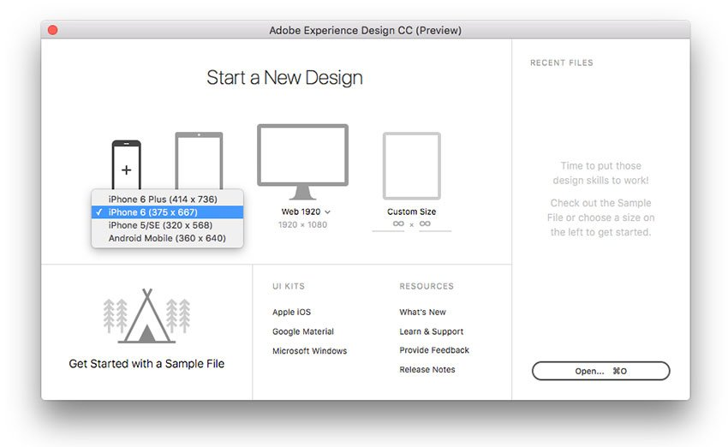

2.. Membuat latar belakang Prototipe

Klik artboard untuk menampilkan karakteristiknya di Properties panel pada sisi kanan aplikasi, dan klik warna Fill warna untuk membuka pilihan otak dialog Colors. Atur warna menjadi abu-abu gelap dan tutup kotak dialog.



3. Pengaturan Layar Header

Selanjutnya masuk ke File > Import. Di situs web fail, mengarahkan ke gambar header dan klik Import. Gunakan kontrol di sekitar gambar untuk mengubah ukurannya agar sesuai dengan tajuk layar. Anda juga bisa mengklik dua kali gambar untuk memotong gambar.

Pilih Text Tools dari panel Tools, klik pada area header dan ketik "Nature". Klik dua kali teks dan dari panel Properties kanan, pilih "Helvetica", atur bentuk tulisan menjadi "bold", dan ukuran ke "32". Klik dua kali warna Fill lalu atur ke "abu-abu gelap".

4. Membangun Latar Belakang Area Konten

Pilih sarana Rectangle dari panel Tools di sisi kanan, lalu buat persegi panjang di bawah header. Dari kanan panel Properties, atur warna Fill menjadi abu-abu tua, dan hapus centang pada opsi Border untuk menghilangkan goresan

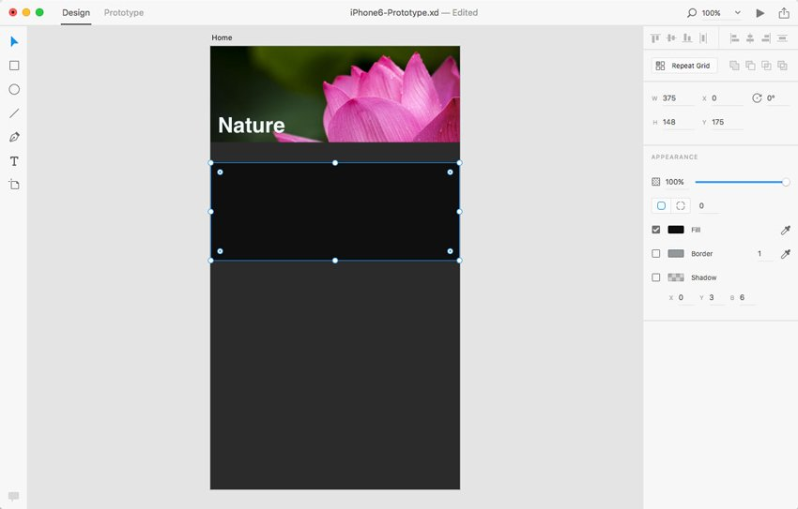

5.Tambahkan Konten

Impor konten thumbnail konten dan tambahkan teks seperti yang ditunjukkan pada langkah 3. Atur thumbnail agar sesuai dengan latar belakang area konten dan di sisi kanan tambahkan teks seperti yang ditunjukkan pada gambar 5 di bawah ini. Untuk memotong thumbnail pada area tertentu, Anda dapat mengklik dua kali gambar tersebut dan menggunakan keempat sudut untuk memotongnya.

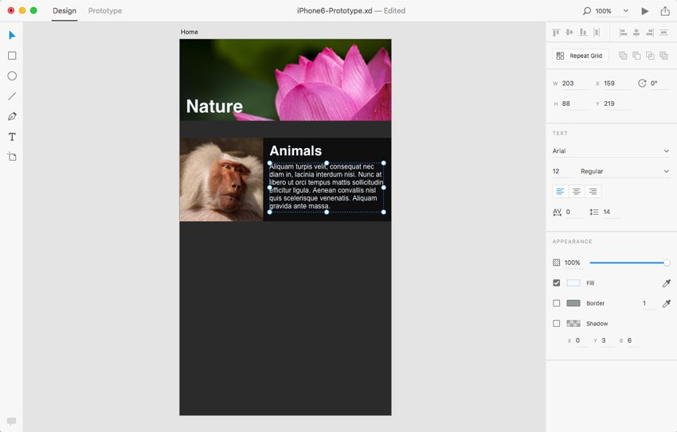

6. Membuat Kisi Konten

Salah satu sarana yang paling berguna di Adobe XD adalah Anda dapat membuat kisi dari konten yang ada tanpa menggandakannya secara manual. Tekan Shift pada keyboard Anda dan pilih thumbnail, content background, dan text. Kemudian, klik tombol Repeat Grid di panel Properties. Ini menerjemahkan konten yang dibuat ke dalam kisi.

Tarik ikon hijau bagian bawah untuk membuat kisi konten vertikal. Kemudian, Anda dapat mengklik dua kali konten berulang untuk memodifikasinya. Terakhir, pilih konten dan pilih Ungroup Grid untuk memutus keterkaitan di antara keduanya.

7. Membuat Halaman Baru (Artboard)

Untuk membuat halaman dengan layout baru, tekan pada Artboard tool dari panel Tools yang terletak di sebelah kiri. Kemudian, pilih template iPhone 6 dari kanan untuk membuat halaman baru.

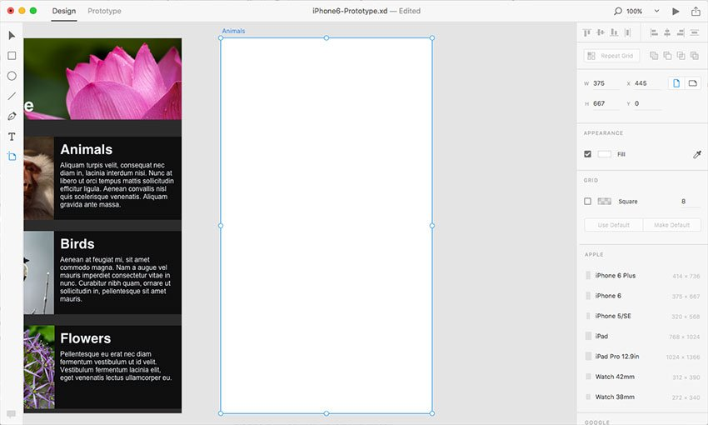

**8. Membuat lebih banyak halaman**

Ulangi langkah di atas untuk membuat lebih banyak halaman dan tambahkan konten ke halaman seperti petunjuk di atas. Layout tampilan terakhir harus seperti gambar di bawah ini

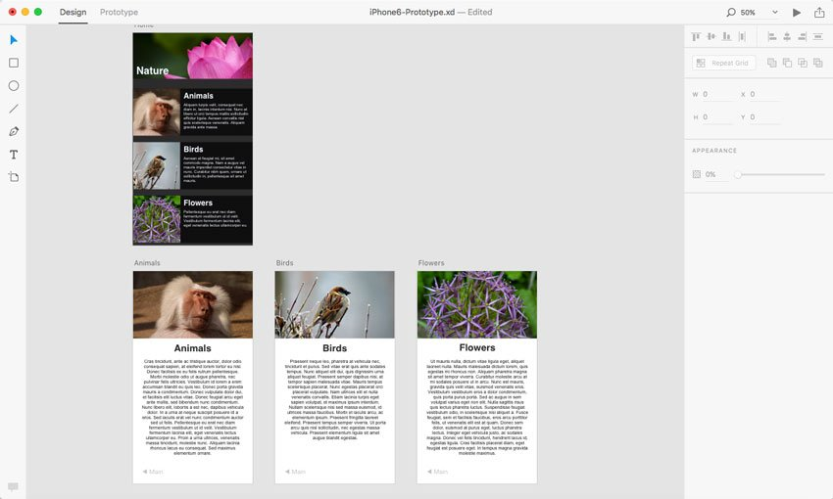**9. Mengatur Beranda Proyek**

Sebelum mengatur hubungan antar halaman, kita perlu menetapkan beranda untuk proyek tersebut. Beranda bisa berupa halaman yang dibuat. Dalam contoh ini, kami akan menetapkan layout pertama yang kami buat sebagai beranda dengan mengklik ikon Home yang muncul pada bagian kiri atas artboard.

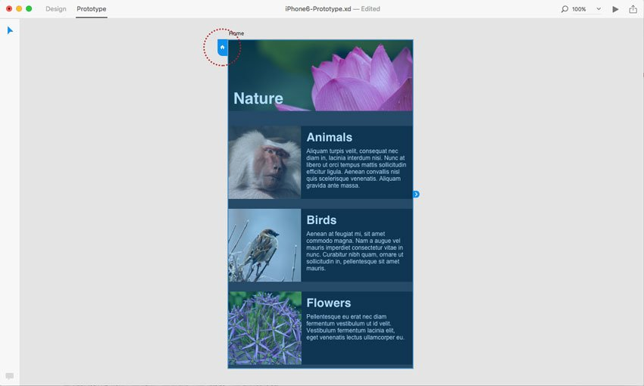

**10. Membangun Keterkaitan Antara Halaman**

Untuk menghubungkan antar halaman, pilih beranda, klik panah buram ke sisi kanan. Menu Target akan muncul; pilih halaman berikutnya, dan atur jenis animasi transisi (misalnya "Dissolve"). Ulangi langkah ini untuk menghubungkan antara halaman lain.

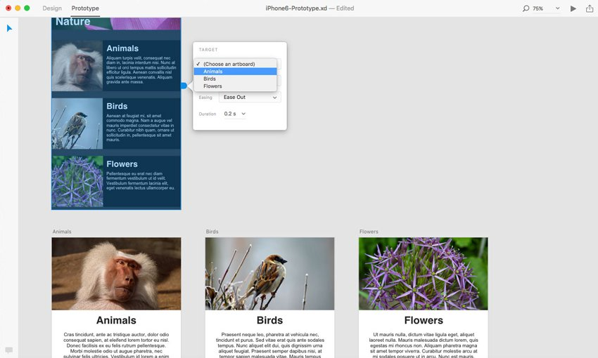  
**11. Menciptakan Interaksi**

Dalam prototipe ini, konten blok pertama yang terdapat di beranda harus beralih menjadi konten pertama artboard, dan konten blok kedua harus terhubung ke artboard kedua ... dll. Jadi, pilih konten blok pertama, dan klik kanan tanda panah biru untuk menetapkan target sama dengan apa yang kita lakukan di langkah 10. Ulangi langkah dengan konten blok kedua

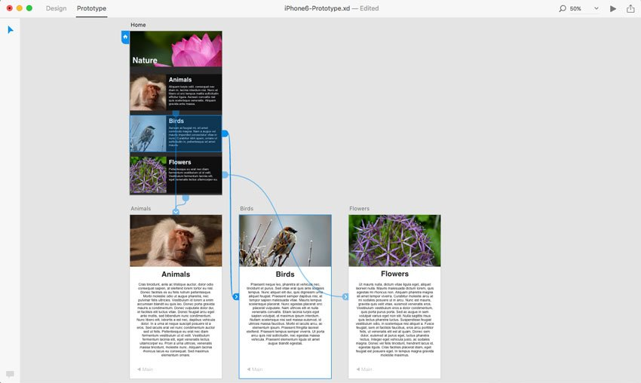

Setelah membuat prototipe, ada dua metode utama pratinjau. Pertama adalah menggunakan fitur Preview yang terdapat dalam Adobe XD itu sendiri, dan yang lainnya adalah melalui hipertaut web yang bisa dikirim ke anggota tim.

**12. Pratinjau Prototip**

Klik ikon Preview di sebelah kanan atas aplikasi. Ini akan menampilkan layar pratinjau yang memungkinkan kita melihat dan mengarahkan halaman yang berbeda. Sebagai tambahan yang bagus, ia memiliki ikon Record yang memungkinkan kita untuk merekam arus antar halaman dan menyimpannya ke format Quicktime (MOV).

**13. Berbagi Prototipe**

Dilakukan! Sekarang kita hanya perlu membagikan dokumen kita dengan anggota tim lain atau pemangku kepentingan yang belum tentu menggunakan XD. Klik pada ikon Share di bagian kanan atas aplikasi; menu akan muncul, memberikan URL yang bisa disalin dan dibagi antar anggota tim:

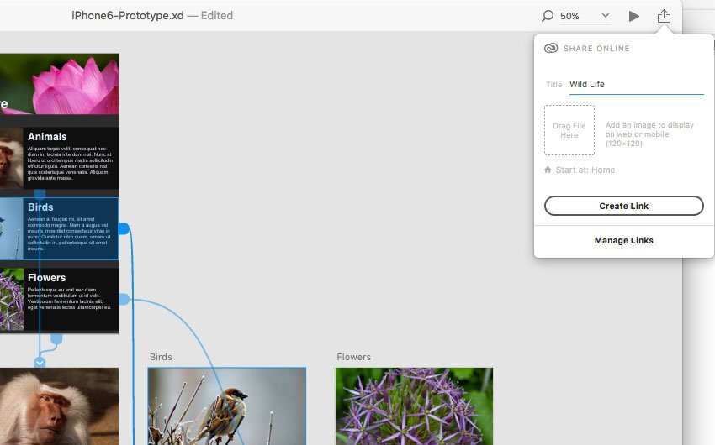

**2.4 Android Studio**

Android studio adalah [Integrated Development Enviroment](https://id.wikipedia.org/wiki/Lingkungan_pengembangan_terpadu) (IDE) untuk sistem operasi Android, yang dibangun di atas perangkat lunak JetBrains IntelliJ IDEA dan didesain khusus untuk pengembangan Android. IDE ini merupakan pengganti dari Eclipse Android Development Tools (ADT) yang sebelumnya merupakan IDE utama untuk pengembangan aplikasi android.

Android studio sendiri pertama kali diumumkan di Google I/O conference pada tanggal 16 Mei 2013. Ini merupakan tahap preview dari versi 0.1 pada Mei 2013, dan memasuki tahap beta sejak versi 0.8 dan mulai diliris pada Juni 2014.

Versi rilis stabil yang pertama diliris pada Desember 2014, dimulai sejak versi 1.0. Sedangkan versi stabil yang sekarang adalah versi 4.0 yang diliris pada Mei 2020 Fitur Fitur yang tersedia saat ini dalam stable version

* Dukungan Gradle-based build
* Android-specific refactoring dan perbaikan cepat
* Lint tools untuk menangkap kinerja, kegunaan, kompatibilitas versi, dan masalah lainnya
* Integrasi Proguard dan kemampuan penananda tanganan aplikasi
* Template-based wizards untuk membuat template design umum seperti drawer atau empty activity
* Mendukung untuk pengembangan aplikasi Android Wear.
* Editor tata letak yang memungkinkan pengguna untuk menyeret dan menjatuhkan (drag-and-drop) komponen UI, opsi untuk melihat tata letak pada beberapa konfigurasi layar
* Dukungan bawaan untuk Google Cloud Platform, memungkinkan integrasi dengan Firebase Cloud Messaging (‘Perpesanan Google Cloud’ Sebelumnya) dan Google App Engine
* Android Virtual Device (Emulator) untuk menjalankan dan men-debug aplikasi di studio Android.

**2.4 Waterfall**

Pengertian Metode Waterfall adalah metode pengembangan perangkat lunak yang memungkinkan pembuatan sistem dilakukan secara terstuktur dan sistematis (berurutan) sesuai dengan siklus pengembangan yang ada. Metode ini disebut waterfall atau air terjun karena dalam prosesnya, sistem akan dibuat berurutan setahap demi setahap. Mulai dari tahapan;

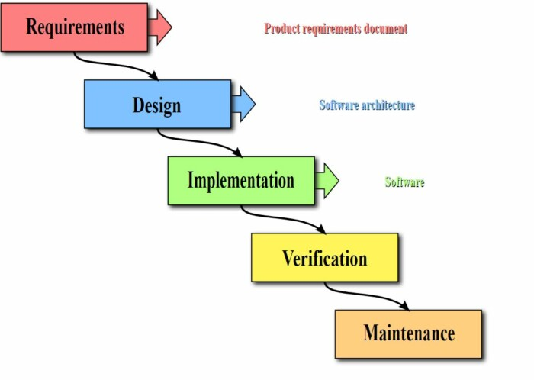

**2.6 Teknik pengumpulan data**

Teknik pengumpulan data adalah teknik atau cara yang digunakan oleh peneliti untuk mengumpulkan data atau informasi serta fakta pendukung yang ada di lapangan untuk keperluan penelitian. Teknik pengumpulan data tentu sangat ditentukan oleh metodologi penelitian yang diambil atau dipilih oleh peneliti.

**BAB lll**

**PERANCANGAN SISTEM**

**3.1 Metode penelitian**

Penelitian adalah suatu usaha untuk melakukan penguian atau pun penyelidikan secara spesifik dan penuh ketelitian dengan memngumpulkan data-data dan fakta sesuai dengan dasar –dasar dari pengetahuan yang jelas dan pemikiran itu sendri dengan tahan sistematis melalui tahapan –tahapan tertentu

Penelitian pada aplikasi fashion desian menggunakan aplikasi adobe XD perancangan dibuat di dalam aplikasi dengan memudahkan perancang dalam menggukan aplikasi tersebut .

Aplikasi dibuat menggukan proses yang panjang dan memkan waktu yang cukup lama dalam pembuatan aplikasi tersebut

Dalam pembuatan aplikasi juga terdapat kelebihan dan kekurangan dalam pembuatannya aplikasi ini jg punya kekurangan yaitu tidak secanggih dengan aplikasi yang lain masih banyak kekurangan dalam aplikasi yang dibuat ini

**3.2 waktu penelitian**

Penelitian dilakukan saat perancangan aplikasi selesai dibuat

**3.3 tempat pembuatan**

Tempat pembuatan bertempat di rumah

**3. 4 tekhnik pengumpulan data**

Data diliat dari perkembangan fashion tiap harinya, perubahan fashion yang terjadi setiap saat

**3.5 instrumen penelitian**

>perangakat keras

Perangkat keras yang digunakan leptop

>perangkat lunak

Perangkat lunak yang digunkan aplikasi adobe XD

**BAB lV**

**4.1 kesimpulan**

Mode atau fasyen merupakan sebuah ekspresi estetika yang populer pada waktu ,tempat,dan konterk tertentu dan dalam konteks tertentu ,terutama pada pakaian ,gaya hidup ,aksesoris riasan wajah ,gaya rambut dengan adanya aplikasi atau perancangan dapat membantu perencanaan fashion sesuai dengan keinginanpembuatnya